INFORME TRIMESTRAL

OCTUBRE-NOVIEMBRE-DICIEMBRE - 2019

(Correspondiente al cuarto período de actividades)

LIC. VICENTE PINTO RAMÍREZ
REGIDOR PRESIDENTE DE LA COMISIÓN EDILICIA PERMANENTE
DE DESARROLLO HUMANO, SALUD PÚBLICA E HIGIENE Y
COMBATE A LAS ADICCIONES.

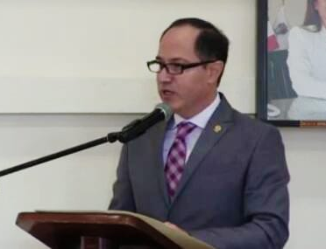

LIC. VICENTE PINTO RAMÍREZ

REGIDOR PRESIDENTE DE LA COMISIÓN EDILICIA PERMANENTE
DE DESARROLLO HUMANO, SALUD PÚBLICA E HIGIENE Y
COMBATE A LAS ADICCIONES.

INFORMACIÓN GENERAL

- Presidente de la H. Comisión Edilicia Permanente de Desarrollo Humano, Salud Pública e Higiene y Combate a las Adicciones.

- Vocal de la H. Comisión Edilicia Permanente de Agua Potable y Saneamiento.

- Vocal de la H. Comisión Edilicia Permanente de Desarrollo Económico y Turismo.

- Vocal de la H. Comisión Edilicia Permanente de Espectáculos Públicos e Inspección y Vigilancia.

- Vocal de la H. Comisión Edilicia Permanente de Transparencia, Acceso a la Información Pública, Combate a la Corrupción y Protección de Datos Personales.

INFORME DE ACTIVIDADES

OCTUBRE- 2019
EN EL MPIO. DE GOMEZ FARIAS
REINAUGURACION DE NOTARIA
01/10/2019

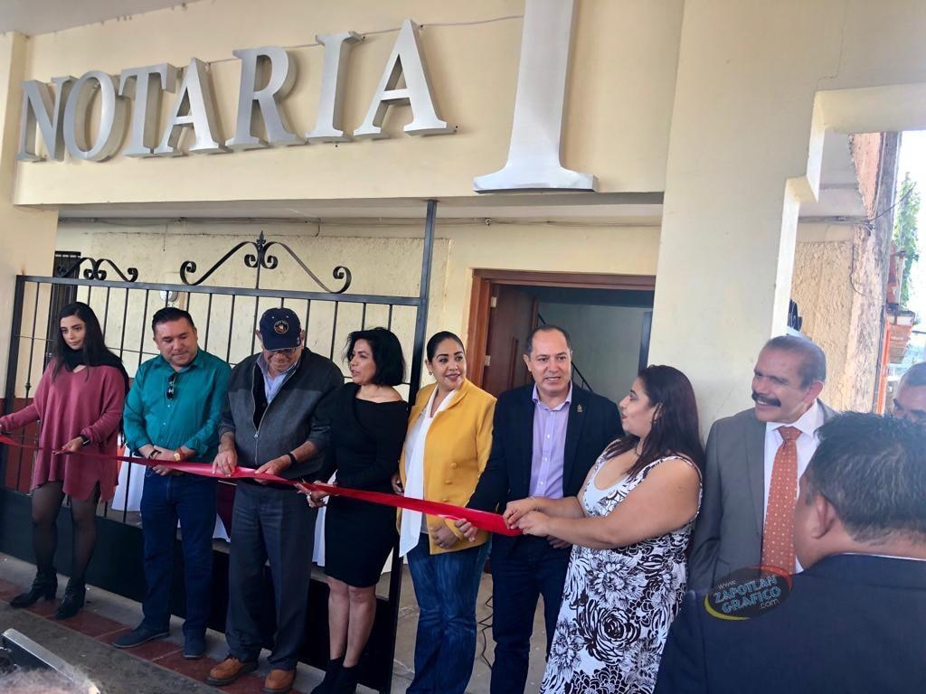

EN LA SALA DE AYUNTAMIENTO

SESIÓN EXTRAORDINARIA DE AYUNTAMIENTO No. 31
01/10/2019

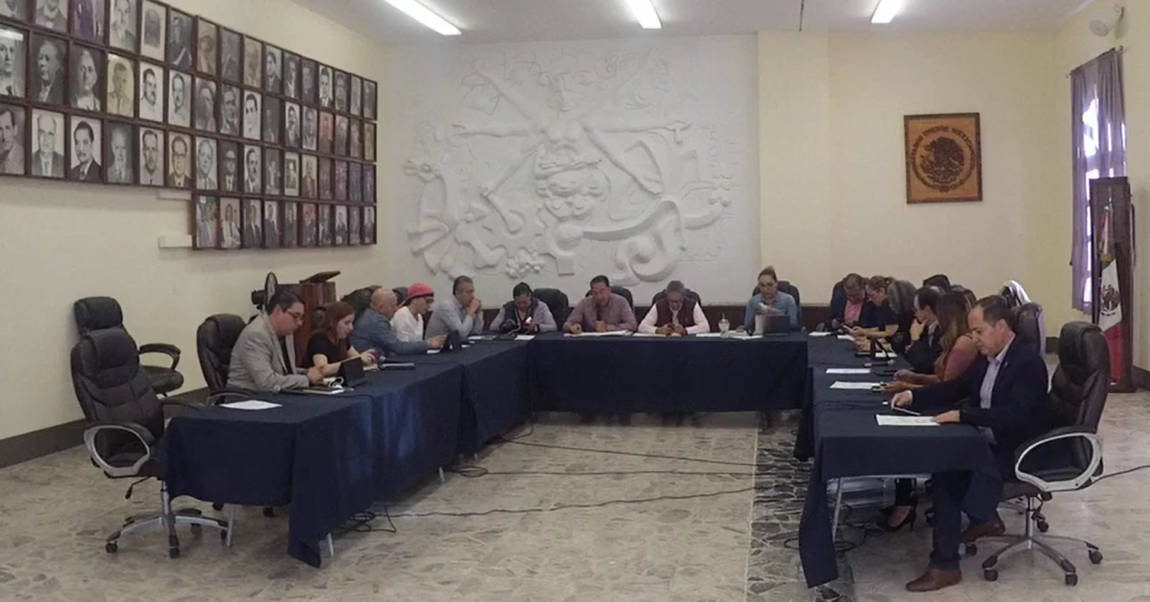

EN LA SALA DE REGIDORES

REUNIÓN DE TRABAJO
07/10/2019

ATENCIÓN A LA CIUDADANÍA CON TEMA DE PROTECCIÓN DE MENORES
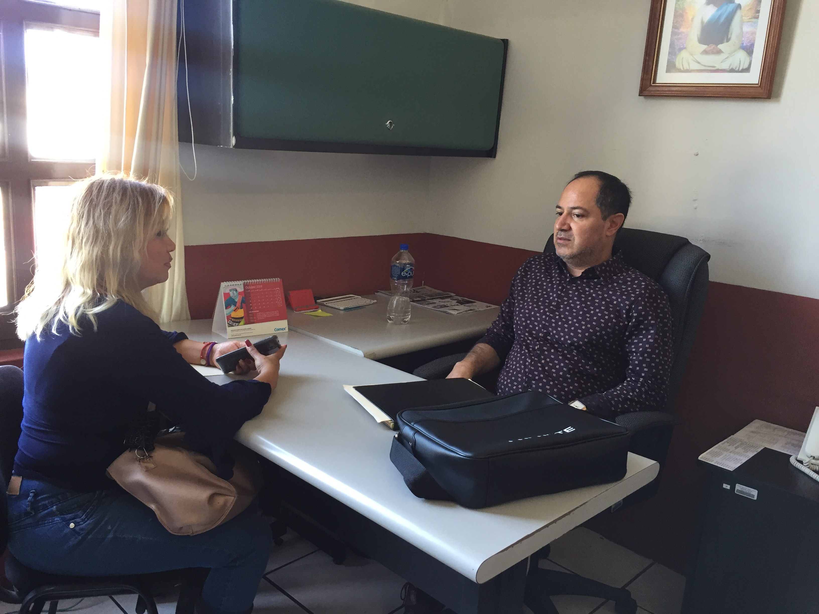

ATENCIÓN A LA CIUDADANÍA PARA EVENTO CONTRA CÁNCER DE MAMA, DENOMINADO:
“MÉXICO UNIDO EN LA LUCHA CONTRA EL CÁNCER”
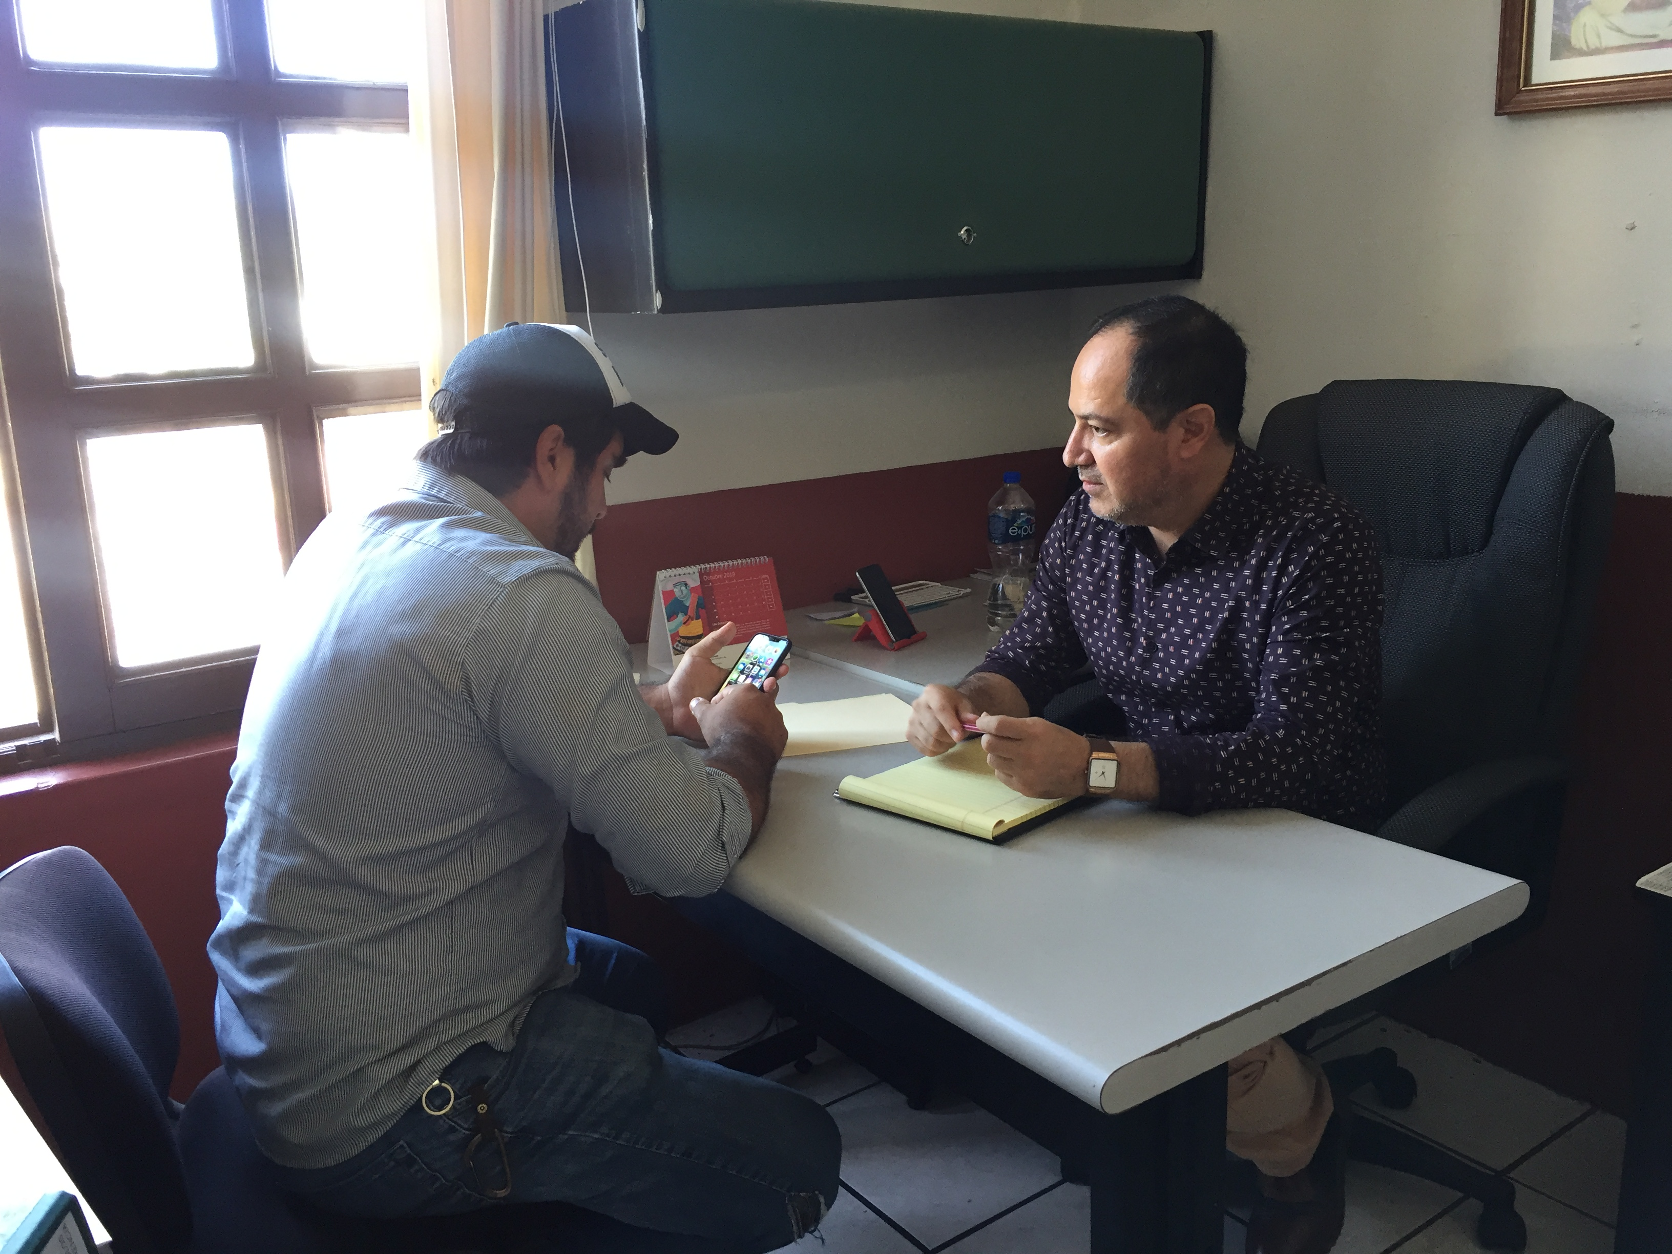

EN SALA DE AYUNTAMIENTO
SESION EXTRAORDINARIA DE AYUNTAMIENTO No.32
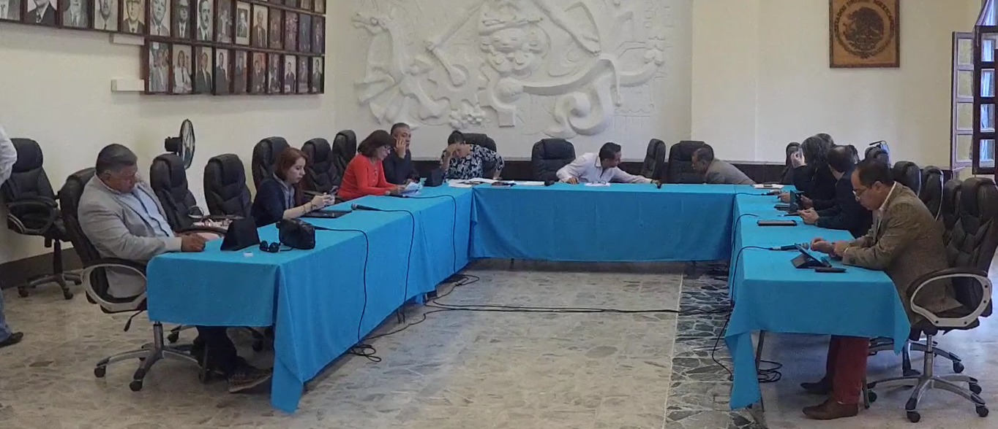
10/10/2019

EN EL CENTRO DE ZAPOTLAN EL GRANDE
PEREGRINACION DEL H. AYUNTAMIENTO MUNICIPAL DE ZAPOTLAN EL GRANDE, JALISCO
11/10/2019

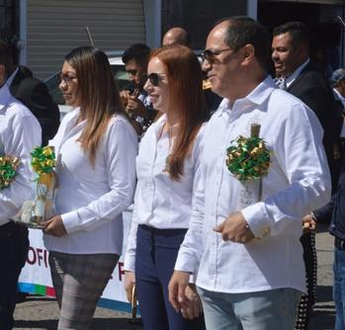

EN SALA DE TECNOLOGÍAS
REUNION DE LA COMISION EDILICIA PERMANENTE DE HACIENDA PÚBLICA Y DE PATRIMONIO MUNICIPAL
16/10/2019

SIN EVIDENCIA

EN SALA DE AYUNTAMIENTO
FIRMA DE CONVENIO CON LA COMISION ESTATAL DE DERECHOS HUMANOS (CEDH) 16/10/2019
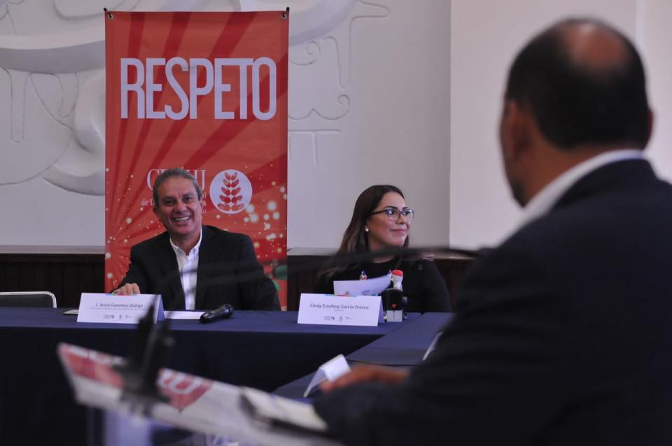

EN SALA DE AYUNTAMIENTO
SESION EXTRAORDINARIA DE AYUNTAMIENTO No. 33
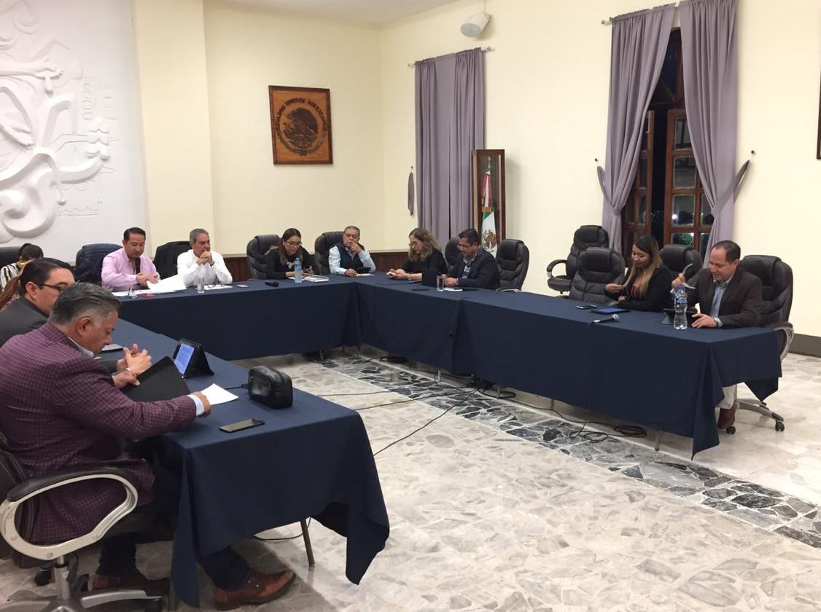
16/10/2019
EN LA SALA DE JUNTAS SAPAZA
TERCERA SESION ORDINARIA DEL CONSEJO DE ADMINISTRACION DEL OPD SISTEMA DE AGUA POTABLE DE ZAPOTLAN (SAPAZA)

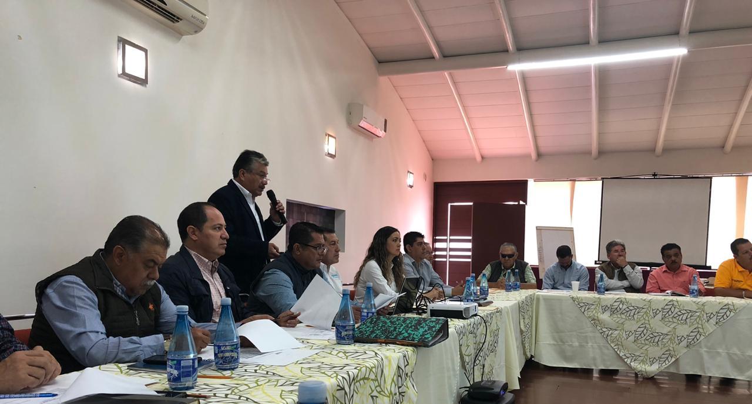
CANCELACION DE CUENTAS DEL PADRON DE USUARIOS DEL ORGANISMO, INFORME FINANCIERO Y PRESENTACION DE LAS CUOTAS Y TARIFAS PARA EL EJERCICIO FISCAL 2020
17/10/2019

EN LA SALA ALBERTO ESQUER GUTIERREZ TERCERA SESION ORDINARIA DE LA COMISION EDILICIA PERMANENTE DE AGUA POTABLE Y SANEAMIENTO
SE ANALIZÓ LA PROPUESTA PARA REFORMA Y ADICION DEL REGLAMENTO DE LOS SERVICOS DE AGUA POTABLE, ALCANTARILLADO Y SANEAMIENTO DE ZAPOTLAN EL GRANDE, JALISCO
21/10/2019

EN LA SALA ALBERTO ESQUER GUTIERREZ

NOVENA SESION ORDINARIA DE LA COMISION EDILICIA PERMANENTE DE DESARROLLO HUMANO, SALUD PÚBLICA E HIGIENE Y COMBATE A LAS ADICCIONES

INFORMACIÓN SOBRE LA RECEPCIÓN DEL ACUERDO LEGISLATIVO No.506-LXII-19 DEL SECRETARIO GENERAL DEL H. CONGRESO DEL ESTADO DE JALISCO, DONDE DESPUES DE SU ESTUDIO EL REGLAMENTO DE SALUD DEL MUNICIPIO DE ZAPOTLÁN EL GRANDE, JALISCO, SI CUENTA CON DISPOSICIONES ARMÓNICAS DE PROTECCIÓN CONTRA LA EXPOSICIÓN AL HUMO DE TABACO.

SE DIO UN INFORME DE LA CAMPAÑA CONTRA EL DENGUE

FINALMENTE, SE DIO A CONOCER EL PROGRAMA ANUAL DE TRABAJO DE LA PRESENTE COMISIÓN.

21/10/2019

EN EL AUDITORIO DEL INSTITUTO MEXICANO DEL SEGURO SOCIAL

SEXTA JORNADA REGIONAL DEL FORO ESTATAL DE SALUD CON EL TEMA: SALUD MENTAL, FENÓMENO SUICIDA EN JALISCO, Y CUIDADOS PALIATIVOS DEL DOLOR

25/10/2019
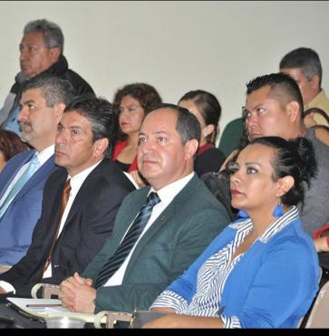
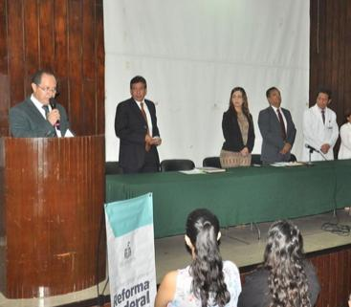

EN SALA DE AYUNTAMIENTO

SESION EXTRAORDINARIA DE AYUNTAMIENTO No.34

29/10/2019
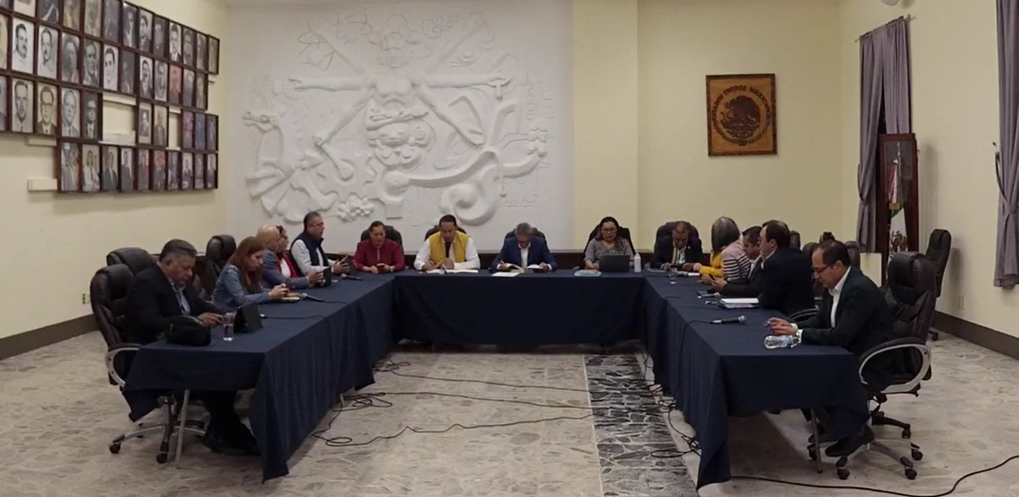

EN LOS DEPARTAMENTOS DEL H. AYUNTAMIENTO

CONCURSO DE ALTARES

TUVE LA OPORTUNIDAD DE PARTICIPAR COMO JURADO

01/11/2019
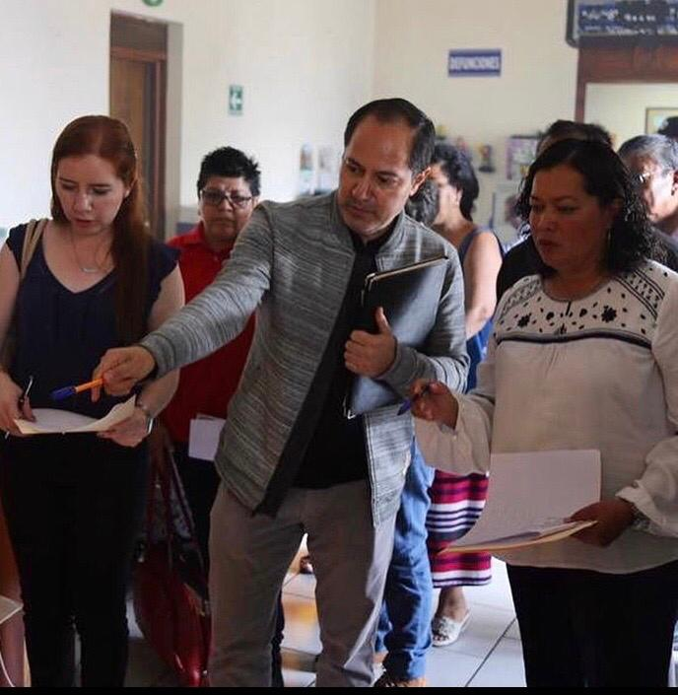
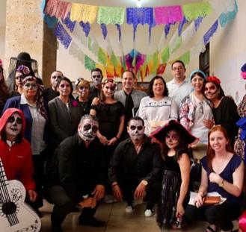

EN SALA DE AYUNTAMIENTO

SESION ORDINARIA DE AYUNTAMIENTO No.10

PRESENTÉ DICTAMEN QUE RESULVE EN RELACIÓN AL ACUERDO LEGISLATIVO No.506-LXII-19 DEL SECRETARIO GENERAL DEL H. CONGRESO DEL ESTADO DE JALISCO, DONDE DESPUES DE SU ESTUDIO EL REGLAMENTO DE SALUD DEL MUNICIPIO DE ZAPOTLAN EL GRANDE, JALISCO, SI CUENTA CON DISPOSICIONES ARMONICAS DE PROTECCION CONTRA LA EXPOSICION AL HUMO DE TABACO.

PRESENTÉ INICIATIVA DE ACUERDO ECONÓMICO QUE PROPONE LA INSTITUCIONALIZACIÓN Y CELEBRACIÓN ANUAL DEL DÍA DE MUERTOS EN ZAPOTLÁN EL GRANDE, JALISCO.

13/11/2019

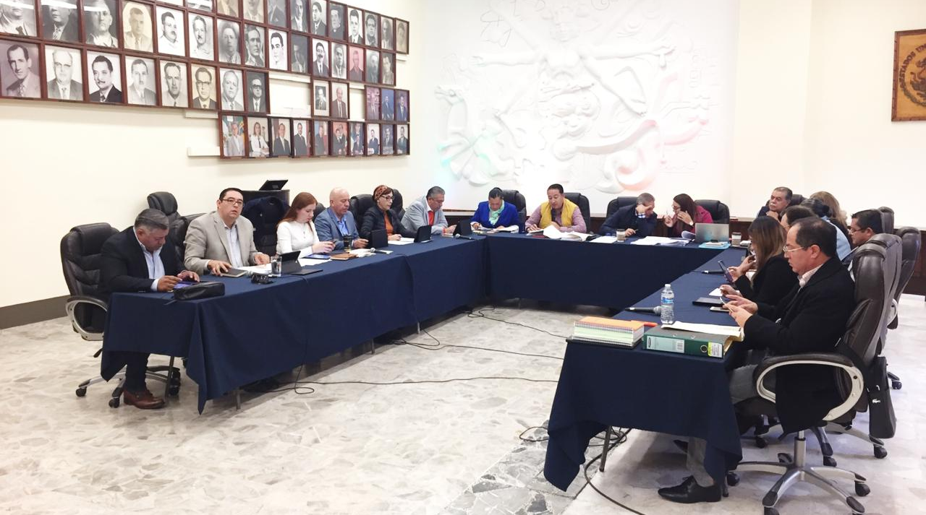

EN EL CENTRO UNIVERSITARIO DEL SUR

25 ANIVERSARIO DE LA RED UNIVERSITARIA UNIVERSIDAD DE GUADALAJARA

14/11/2019
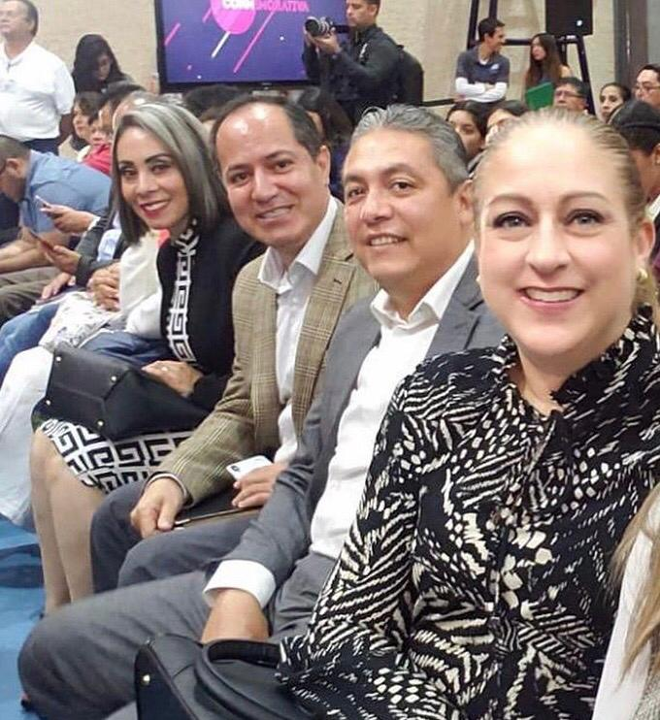
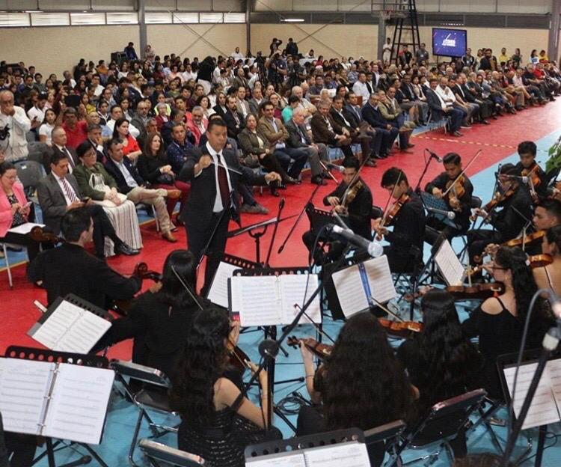

EN LA EXPLANADA CÍVICA BENITO JUÁREZ

DESFILE EN CONMEMORACIÓN AL 109 ANIVERSARIO DEL INICIO DE LA REVOLUCIÒN MEXICANA

20/11/2019

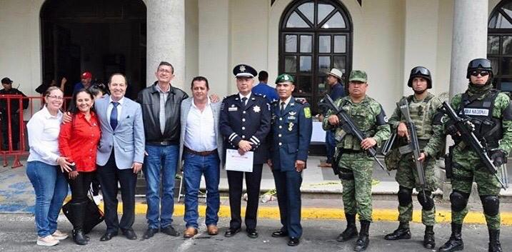

EN EL PATIO DE LA PRESIDENCIA

INFORME DEL PRESIDENTE J. JESÚS GUERRERO ZUÑIGA EN EL QUE DESTACÓ QUE EL MUNICIPIO OCUPA EL SEGUNDO LUGAR A NIVEL NACIONAL EN TRANSPARENCIA

20/11/2019
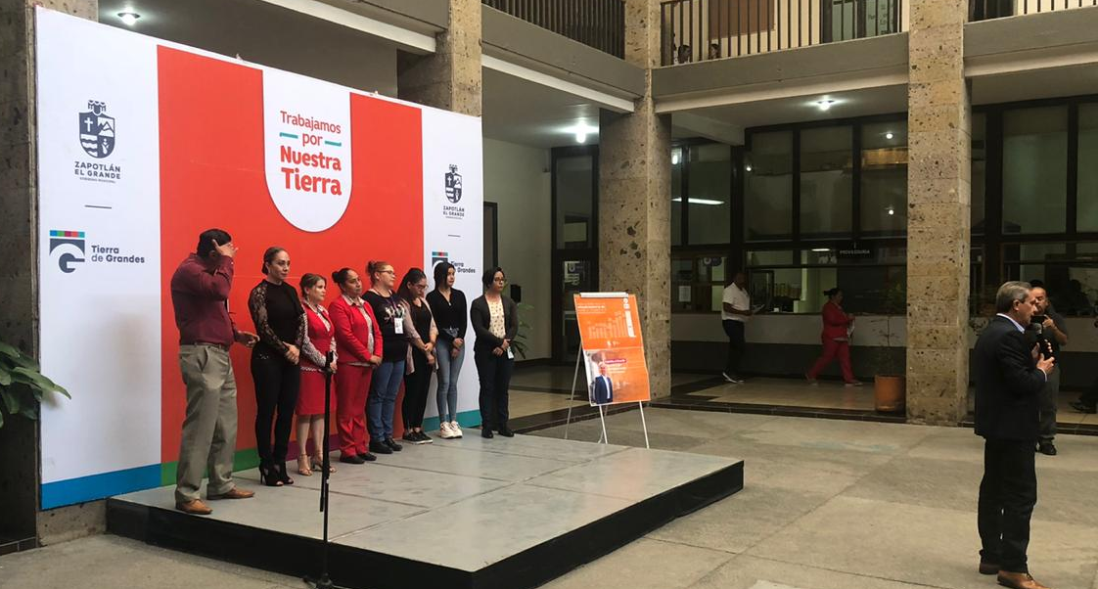
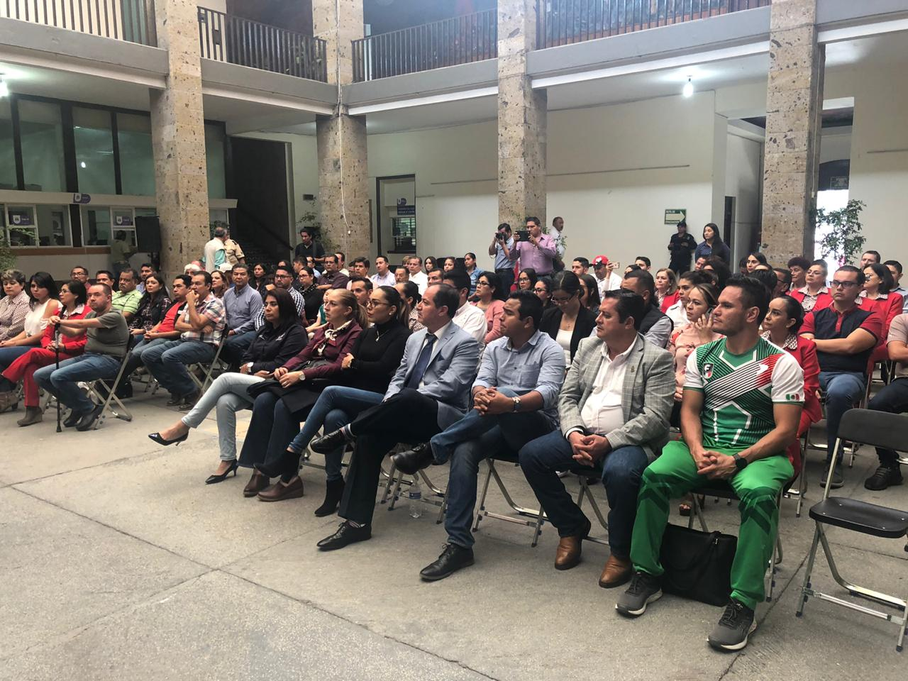

EN LA SALA DE AYUNTAMIENTO

SESIÓN SOLEMNE DE AYUNTAMIENTO No. 9, RECONOCIMIENTO Y ENTREGA DE PRESEA AL DEPORTISTA DANIEL GARCIA BARJAS POR LA OBTENCION DEL CAMPEONATO MUNDIAL DE TRINQUETE EN ORLANDO FLORIDA.

21/11/2019

EN EL PATIO DE PRESIDENCIA

PARTICIPANDO EN EL RETO “MENOS KILOS POR MAS SALUD”

SE LLEVÓ A CABO EL PESAJE FINAL DE TODOS LOS PARTICIPANTES

21/11/2019
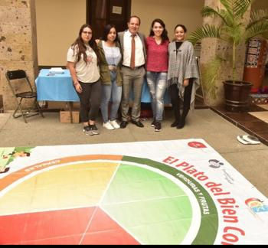

EN SALA DE AYUNTAMIENTO

SESION EXTRAORDINARIA No. 35 DE AYUNTAMIENTO

22/11/2019
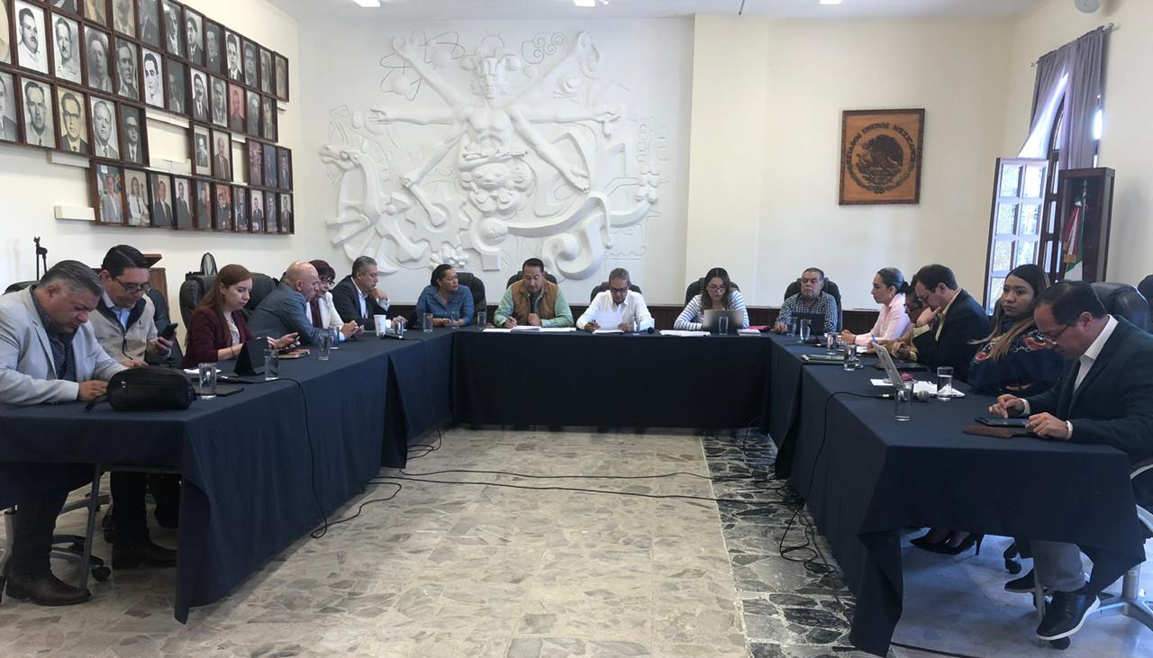

EN SALA DE AYUNTAMIENTO

SESIÓN EXTRAORDINARIA DE AYUNTAMIENTO No.36

25/11/2019
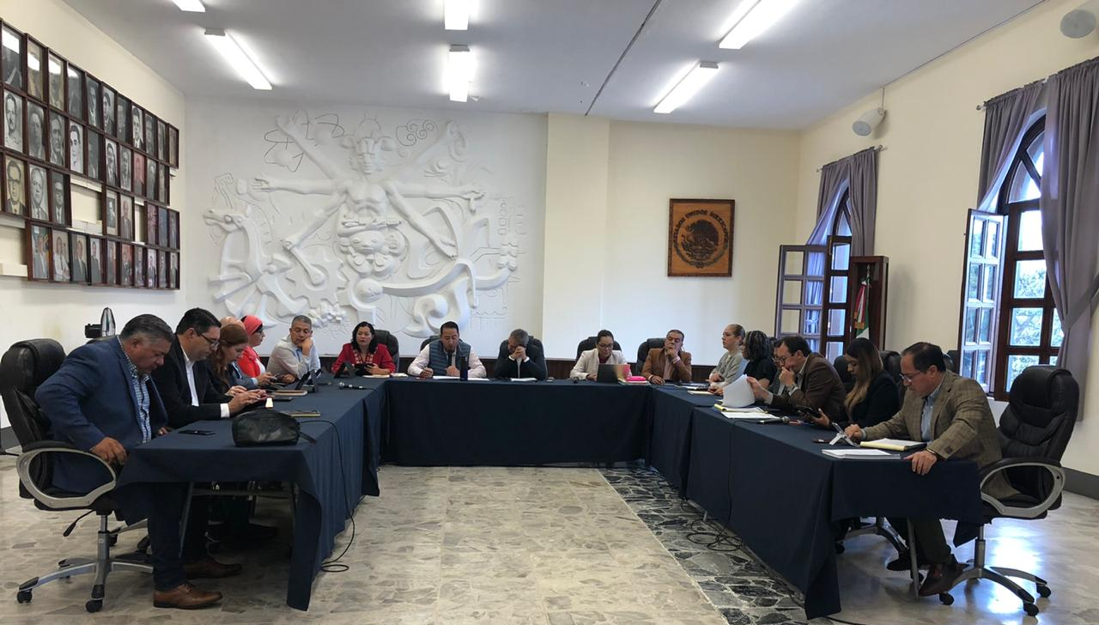
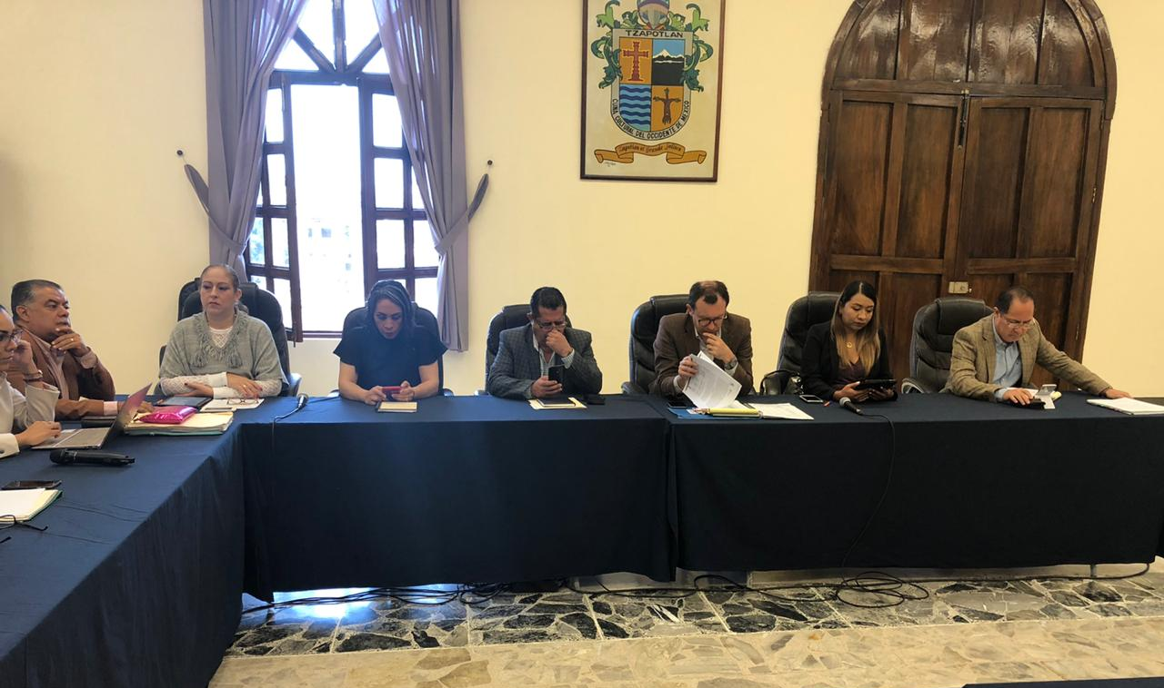

EN LA ESCUELA DE MÚSICA RUBÉN FUENTES

CONCURSO INFANTIL DE ORATORIA

28/11/2019

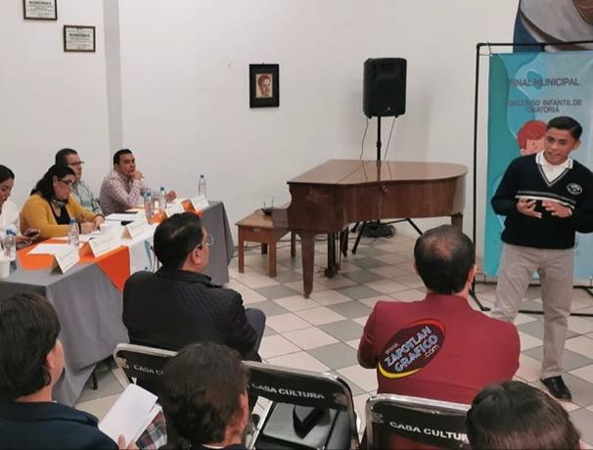
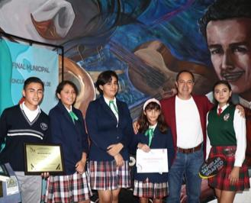

EN SALA DE TECNOLOGÍAS

DÉCIMA SESIÓN ORDINARIA DE LA C.E.P. DE DESARROLLO HUMANO, SALUD PÚBLICA E HIGIENE Y COMBATE A LAS ADICCIONES

04/12/2019
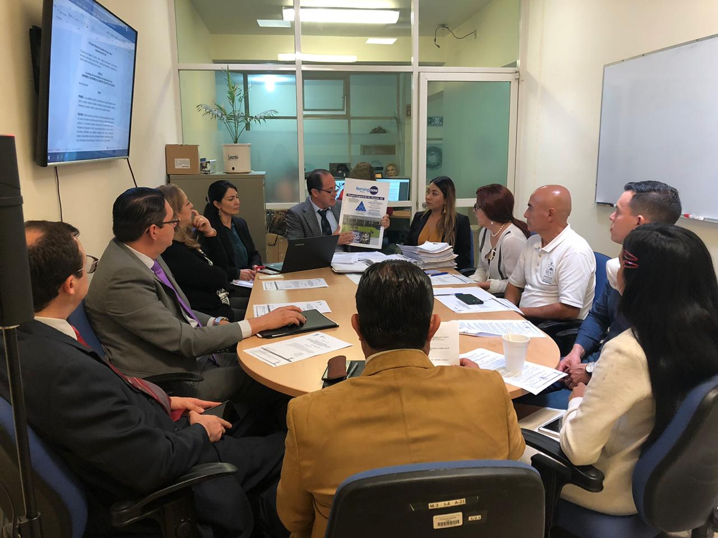

EN SALA DE AYUNTAMIENTO

SESIÓN EXTRAORDINARIA DE AYUNTAMIENTO No. 37 Y 38

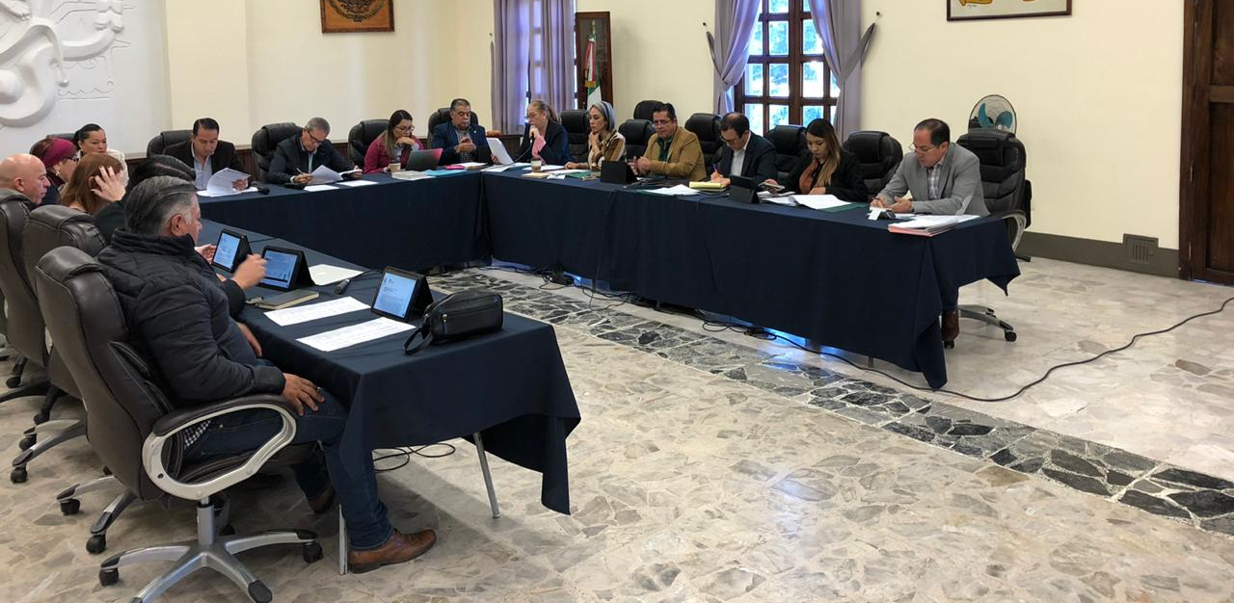
05/12/2019

EN SALA DE AYUNTAMIENTO
SESIÓN EXTRAORDINARIA DE AYUNTAMIENTO No. 39 Y 40

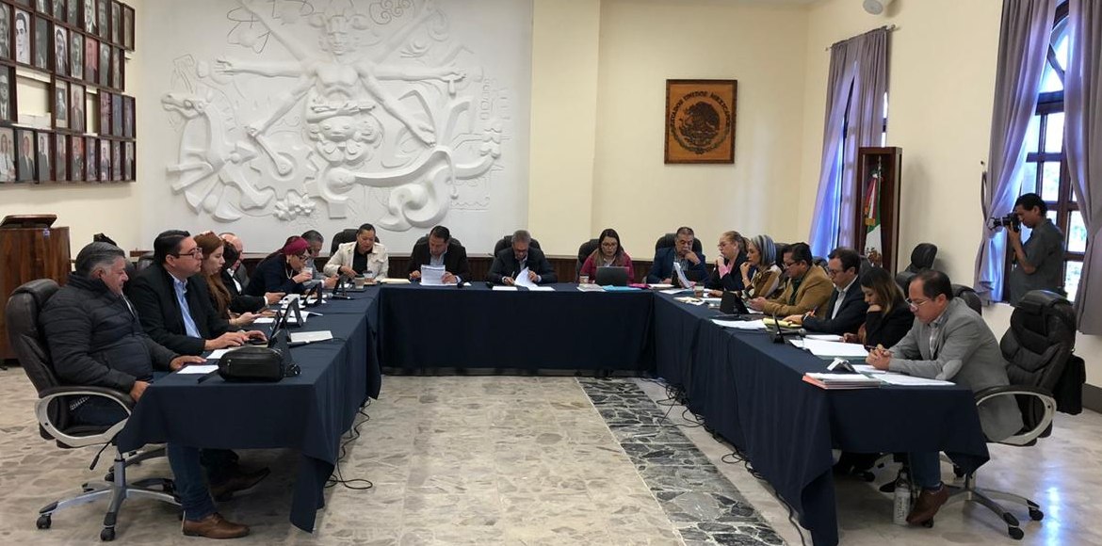
11/12/2019

EN EL PATIO DE LA PRESIDENCIA MUNICIPAL

CLAUSURA Y PREMIACIÓN DE “RETO MENOS KILOS POR MÁS SALUD”

11/12/2019

EN SALA DE AYUNTAMIENTO

SESIÓN EXTRAORDINARIA DE AYUNTAMIENTO No. 41

13/12/2019
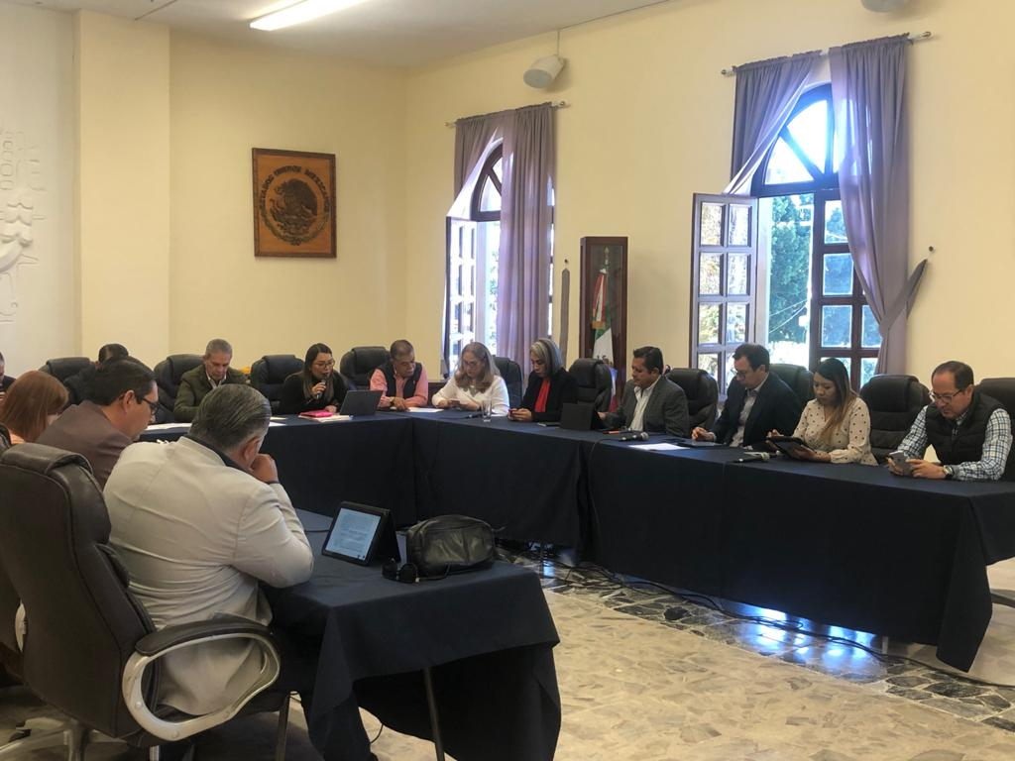

EN SALA DE AYUNTAMIENTO

SESIÓN ORDINARIA DE AYUNTAMIENTO No. 11

Presenté Iniciativa de Acuerdo Económico que propone que el año 2020 sea decretado como “2020 AÑO MUINICIPAL DE LAS ENFERMERAS”

Presenté el Dictamen de mi Comisión, con la lista de nominados al reconocimiento a los que por su destacada labor han brindado su servicio profesional como enfermeras y enfermeros en el Municipio de Zapotlán del Grande, así como la entrega de reconocimientos.

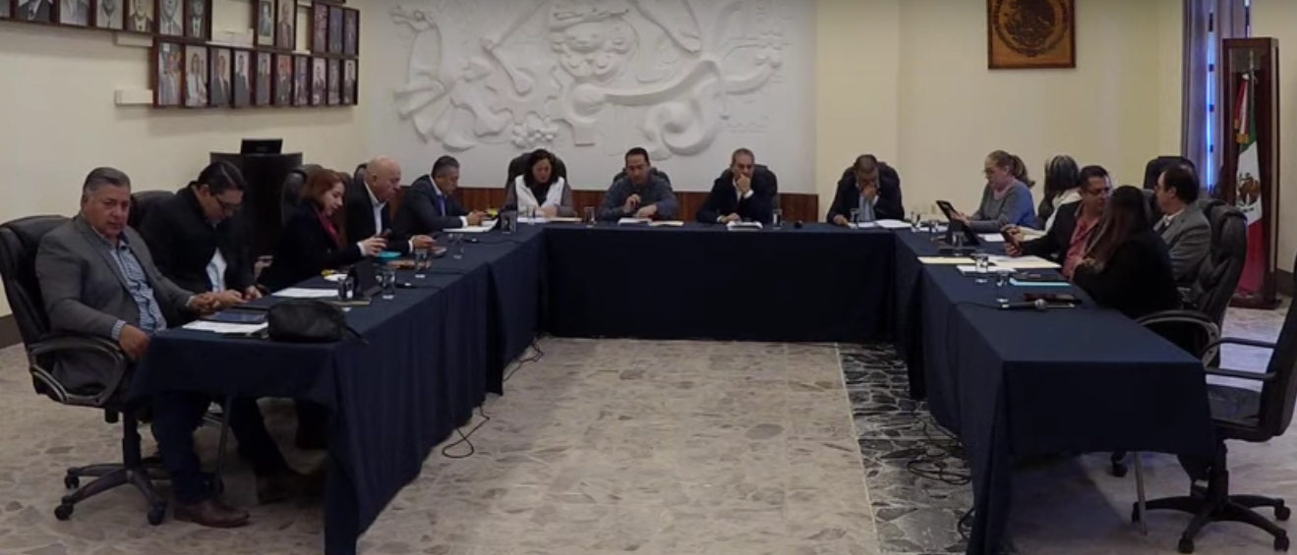
23/12/2019

A T E N T A M E N T E
“2020, AÑO MUNICIPAL DE LAS ENFERMERAS”
“2020, AÑO DEL 150 ANIVERSARIO DEL NATALICIO DEL CIENTÍFICO JOSÉ MARÍA ARREOLA MENDOZA”.
Ciudad Guzmán, Municipio de Zapotlán el Grande, Jalisco, A 25 de mayo del 2020

LIC. VICENTE PINTO RAMÍREZ
Regidor PRESIDENTE

El presente Informe Trimestral de actividades corresponde a los meses de octubre, noviembre y diciembre del 2019 dos mil diecinueve, el cual da cabal cumplimiento a lo establecido en el Artículo 8 fracción VI inciso l) de la Ley de Transparencia y Acceso a la Información Pública del Estado de Jalisco y sus Municipios, que a la letra señala:

Artículo 8º. Información Fundamental — General.
1. Es información fundamental, obligatoria para todos los sujetos obligados, la siguiente:
VI. La información sobre la gestión pública, que comprende:
l) Los informes trimestrales y anuales de actividades del sujeto obligado, de cuando menos los últimos tres años.

